Llegan los últimos conquistadores y los franceses: avanzados
Unidad 2: Edad de contacto

Nombre: |  | Fecha: |  | Periodo:

Hernando de Soto

Información clave: | Importancia:
Pregunta esencial: su respuesta: | Traza la ruta de De Soto. Encierra en un círculo el lugar aproximado donde murió.  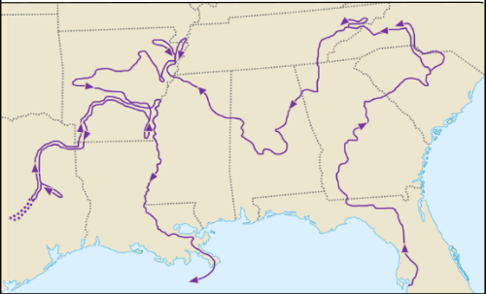

Luis de Moscoso Alvarado

Información clave: | Importancia:
Pregunta esencial: su respuesta: | Rastrea la parte de Moscoso en la expedición.  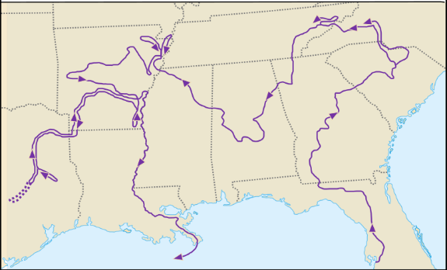

Juan de Oñate

Información clave: | Importancia:
Pregunta esencial: su respuesta: | Expedición de Juan de Oñate  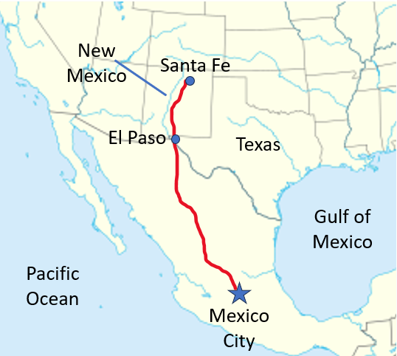

René-Robert Cavalier, Sieur de La Salle

Información clave: | Importancia:
Pregunta esencial: su respuesta: | Mapa de Fort Saint Louis  